LA LANGUE DANS TOUS SES ÉTATS

Entraînement

By Creafrench

- Réponds aux questions. Formule à chaque fois une phrase complète.
- Quelle est ta langue maternelle ?
...........................................................................................................................................................
- Quelle langue étrangère aimerais-tu maitriser parfaitement ?
...........................................................................................................................................................
- Cite une langue morte.
...........................................................................................................................................................
- Quelles langues parle-t-on en Suisse ?
...........................................................................................................................................................
- Quelle est la langue officielle du Brésil ?
...........................................................................................................................................................
- Quelle langue étrangère trouves-tu la plus belle ?
...........................................................................................................................................................
- Comment appelle-t-on le langage qu'utilisent les personnes sourdes et malentendantes pour communiquer ?
...........................................................................................................................................................
- Comment appelle-t-on les mots comme "brol", "ket" et "drache" ? Et connais-tu leur sens ?
...........................................................................................................................................................

- De quel mot s’agit-il ?

- Un élément qui compose un mot.
...........................................................................................................................................................
- Une langue non-officielle, parlée dans une région spécifique.
...........................................................................................................................................................
- Le fait de parler 3 langues différentes ou plus.
...........................................................................................................................................................
- Un nouveau mot qui fait son entrée dans une langue.
...........................................................................................................................................................
- Prononcer chaque lettre d'un mot séparément.
...........................................................................................................................................................
- Le livre dans lequel on peut chercher la définition d'un mot.
...........................................................................................................................................................

- Remplace les mots en gras par leur synonyme.

- Mes parents ont parlé de politique toute la soirée.
................................................................
- Tu as lu le dernier livre de Virginie Grimaldi ?
................................................................
- Je ne connais pas l'origine du mot "philosophie".
................................................................
- Certains élèves parlent tout le temps pendant les cours.
................................................................
- Tu peux dire ça encore une fois ?
................................................................

- Complète la phrase par le contraire des mots en gras.

- Tu aimes la fiction ou tu préfères ... comme les biographies ou les livres de développement personnel ?
................................................................
- Je suis plutôt nul en maths, par contre, je suis très ... en langues.
................................................................
- A l'école on doit s'exprimer en langage standard alors qu'à la maison on utilise plus souvent un langage ...
................................................................
- Arrête un peu de crier tout le temps et essaie de ... pour changer.
................................................................
- Tu as un accent neutre ou ... en français ?
................................................................

- Chasse l'intrus et explique ton choix.

livre - texte - oral - tréma
........................................................................................................................................
discuter - lire - débattre - converser
........................................................................................................................................
prononciation - orthographe - rédaction - ponctuation
........................................................................................................................................
roman - nouvelle - poème - biographie
........................................................................................................................................

- Que vois-tu ? Note le mot correct.

é ?
..............................................................

..............................................................
. ë
..............................................................

..............................................................

ô
!
..............................................................

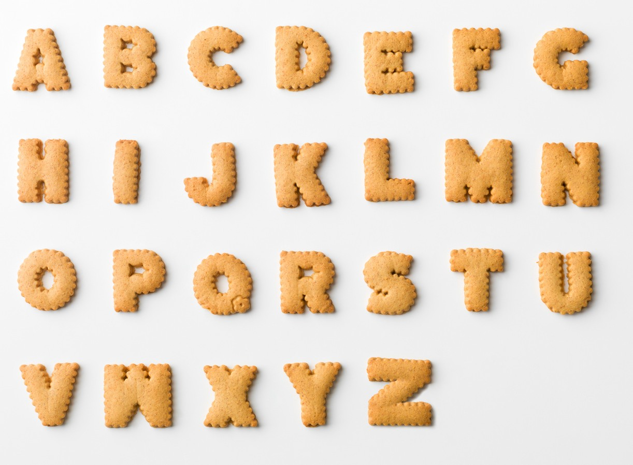
..............................................................

è
.............................................................. ..............................................................
,
"poser un lapin"

..............................................................

..............................................................

- Invente des phrases d’une vingtaine de mots en utilisant les mots donnés. Crée un contexte riche.

rédiger - orthographe - soigné

.......................................................................................................

.......................................................................................................

.......................................................................................................

.......................................................................................................

.......................................................................................................

traduire - expression - mot

.......................................................................................................

.......................................................................................................

.......................................................................................................

.......................................................................................................

.......................................................................................................

évolution - néologisme - anglicisme

.......................................................................................................

.......................................................................................................

.......................................................................................................

.......................................................................................................

.......................................................................................................

- - Complète la phrase de façon logique.
A chaque fin de dossier, le prof nous demande de un texte
d'une centaine de mots.
Un exercice intéressant pour apprendre l'orthographe est ...................................................... .
Je n'ai pas compris ce que tu as dit. Tu peux ?
Les gens écrivent beaucoup de d'orthographe sur les réseaux
sociaux.
J'aime bien lire des , car ça prend moins de temps que lire un
roman.
Le bébé a toute la nuit.

- Comment dit-on en français? Veille à bien conjuguer les verbes!

9a - uitspreken = ...................................................................
Spreken we het woord goed uit ? ................................................................................................
Hij sprak dat woord altijd verkeerd uit. .......................................................................................

9b - spellen = ...................................................................
Hoe spelt men dat woord ? ........................................................................................................
Spel dat woord ! ..........................................................................................................................
Ik zal het woord voor jou spellen. ...............................................................................................

9c - schrijven (schrijfwijze) = ...................................................................
Jullie schreven het woord fout. ...................................................................................................
Hij schrijft het woord juist. ...........................................................................................................

9d - begrijpen = ...................................................................
Hij wil dat iedereen het begrijpt. ................................................................................................
We hebben het goed begrepen. ..................................................................................................

9e - communiceren = ...................................................................
Laten we beter communiceren ! .................................................................................................
Ze communiceerden slecht. .......................................................................................................

9f - herhalen = ...................................................................
Herhaal de zin. ...........................................................................................................................
Ik zal het niet meer herhalen. .....................................................................................................

